**La iniciativa emprendedora**

1)

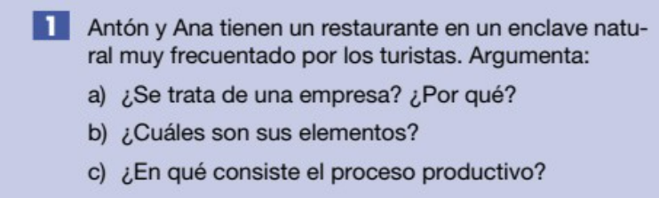

a)

Es una pequeña empresa ya que entraría dentro del sector servicios ya que su restaurante es una entidad que integra diversos elementos, materiales, humanos e inmateriales cuyo objetivo es el ofrecer un servicio a cambio de una retribución económica.

b)

Los humanos serían los propios trabajadores del local, los materiales serian los alimentos, el local o el capital que hayan obtenido con la misma y los inmateriales el logo del restaurante o su prestigio.

c)

En este caso la empresa obtiene una serie de alimentos que utiliza para dar un servicio de restauración a los turistas.

2)

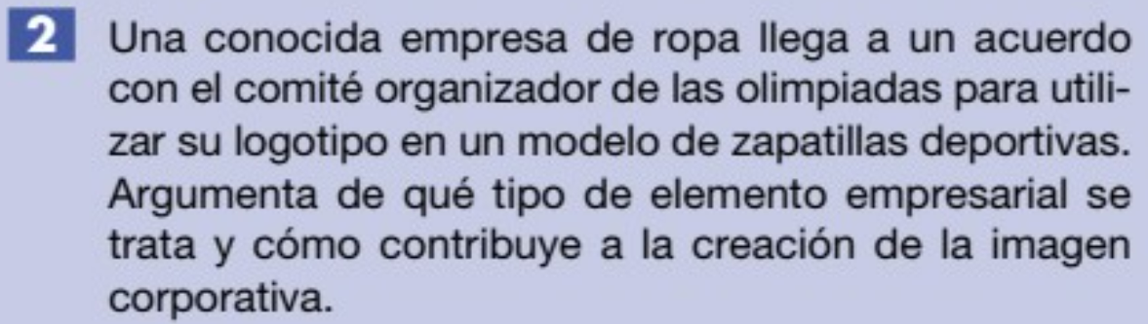

El logotipo de una empresa entraría dentro de los elementos inmateriales de la empresa, lo que incluye la marca, imagen, prestigio….

El que esta conocida marca decida ceder su logotipo al comité organizador de las olimpiadas para unas zapatillas deportivas puede ser muy beneficioso para la imagen corporativa de la empresa ya que la gente relaciona las olimpiadas con la marca y será atraída hacia otros productos de la empresa, es una manera de atraer nuevos clientes.

6)

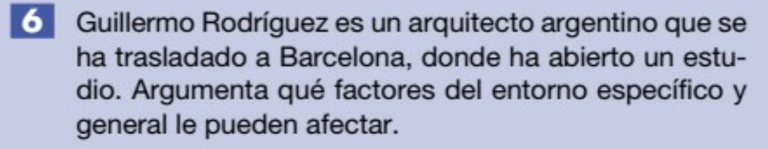

-Los factores del entorno específico que le pueden afectar son:

Los competidores ya que barcelona ya cuenta con más profesionales del sector los cuales le harán competencia.

Los clientes ya que como está la situación actual la demanda de viviendas ha aumentado, lo que en este caso es un factor beneficioso para Guillermo.

Las administraciones públicas que, en este caso, la que afectaría a Guillermo es el propio ayuntamiento de la ciudad.

-Los factores del entorno general que le pueden afectar son:

Económicos ya que con la actual situación económica que vive Europa (inflación, recesión….) El poder adquisitivo de los potenciales clientes se está reduciendo lo que dificulta que contraten los servicios de Guillermo.

Político-legales por la normativa de construcción de nueva vivienda de la ciudad que obliga a los arquitectos a construir viviendas con ciertas características.

Socioculturales ya que la sociedad empieza a abogar por viviendas sostenibles y con una emisión de contaminantes nula.

Medioambientales ya que la construcción de viviendas afecta al medio natural lo que obligará a Guillermo a reducir todo lo posible el daño que pueda causar.